1. Data BMKG
Identifikasi Data
- Satuan: Bulanan (1 Tahun 12 Dataset)
- Durasi: [2005-01-01] hingga [2025-06-30]
- Sumber: https://dataonline.bmkg.go.id/
- Format: .xlsx

Analisis Statistik Deskriptif
Sumber Data | Keterangan | Curah Hujan (RR)
BMKG | Jumlah Data | 4944
 | Jumlah Missing Value | 829
 | Minimum | 0
 | Q1 | 0
 | Median | 2
 | Mean | 7.71
 | Q3 | 8.80
 | Maksimum | 180.8
 | Standar Deviasi | 14.21

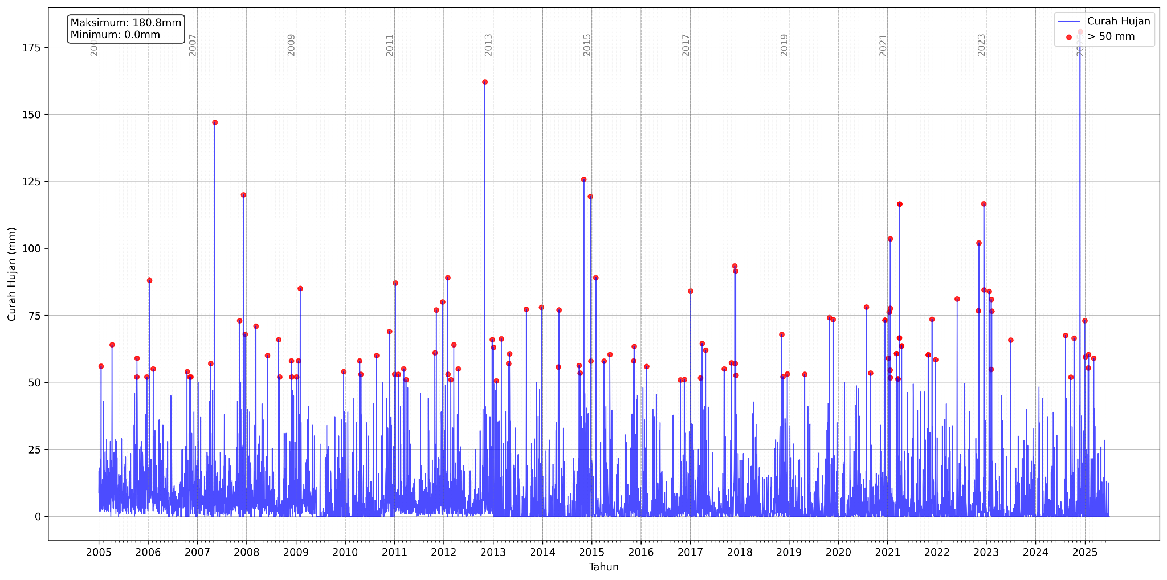
Gambar 1. Grafik Time Series 01 Januari 2005 - 30 Juni 2025

Gambar 1 memperlihatkan deret waktu curah hujan harian di wilayah observasi dari tanggal 1 Januari 2005 hingga 30 Juni 2025. Setiap titik garis biru mewakili jumlah curah hujan mm terjadi pada hari tertentu. Puncak merah grafik menandai kejadian hujan ekstrem, yaitu hari-hari dengan curah hujan melebihi 50 mm. Hampir setiap tahun menunjukkan siklus kenaikan dan penurunan berulang, mencerminkan perbedaan antara musim hujan dan musim kemarau.
Namun demikian, frekuensi ekstrem tampak tidak merata. Beberapa tahun 2007, 2012, 2015, 2021, dan 2023 menunjukkan banyak kejadian hujan tinggi, ditandai dengan lebih banyak titik merah puncak tajam. Sebaliknya periode 2010, 2017, dan 2019 tampak lebih tenang, dengan lebih sedikit kejadian hujan di atas ambang ekstrem. Nilai tertinggi tercatat sebesar 180.8 mm/hari, sementara nilai terendah adalah 0.0 mm, yang menandakan hari-hari tanpa hujan (berawan atau cerah). Hal ini mencerminkan tipikal iklim daerah tropis memiliki rentang curah hujan sangat lebar. Terdapat pula indikasi bahwa sejak sekitar tahun 2012, frekuensi ekstrem cenderung lebih sering terjadi, meskipun fluktuasinya tetap tinggi dari tahun ke tahun.
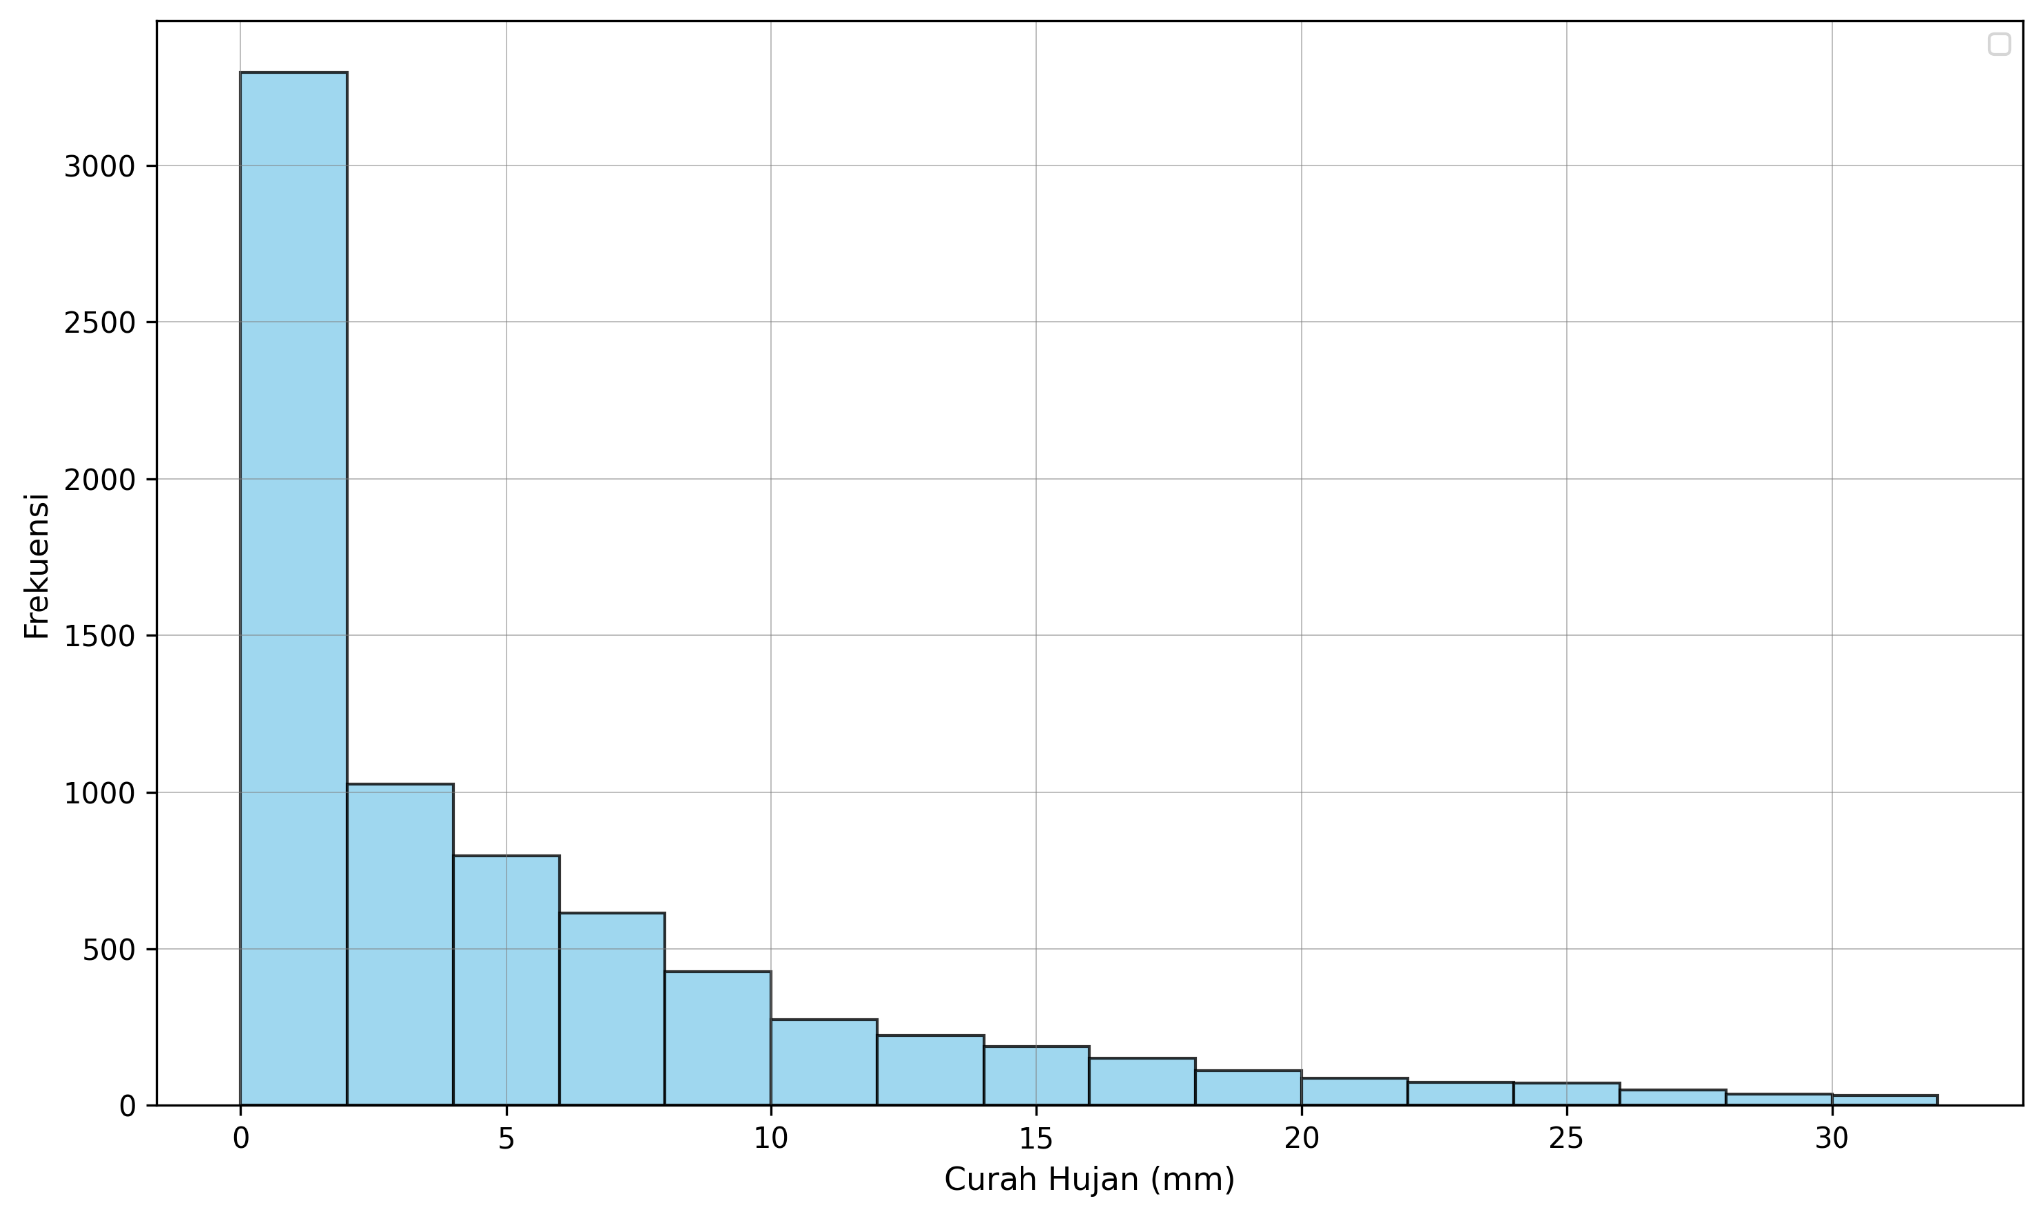
Gambar 2. Histogram Distribusi Curah Hujan Harian

Gambar 2 menampilkan histogram distribusi curah hujan harian dengan filter hingga 31 mm mencakup sebagian besar kejadian hujan harian berdasarkan data observasi. Distribusi ini sangat left-skewed atau positively skewed, menunjukkan bahwa sebagian besar hari mengalami curah hujan rendah. Bar kolom tertinggi terdapat pada rentang 0–2 mm, dengan frekuensi lebih dari 3.000 kejadian. Ini mengindikasikan bahwa mayoritas hari dalam periode pengamatan mengalami hujan sangat ringan, atau bahkan nyaris tidak ada hujan sama sekali. Seiring bertambahnya curah hujan, frekuensi kejadian menurun secara drastis. Curah hujan di atas 10 mm/hari terjadi secara jauh lebih jarang, dan semakin sedikit menuju batas atas, yaitu sekitar 30 mm. Pola ini mencerminkan bahwa hujan sedang hingga lebat adalah kejadian relatif langka dibandingkan dengan hujan ringan.
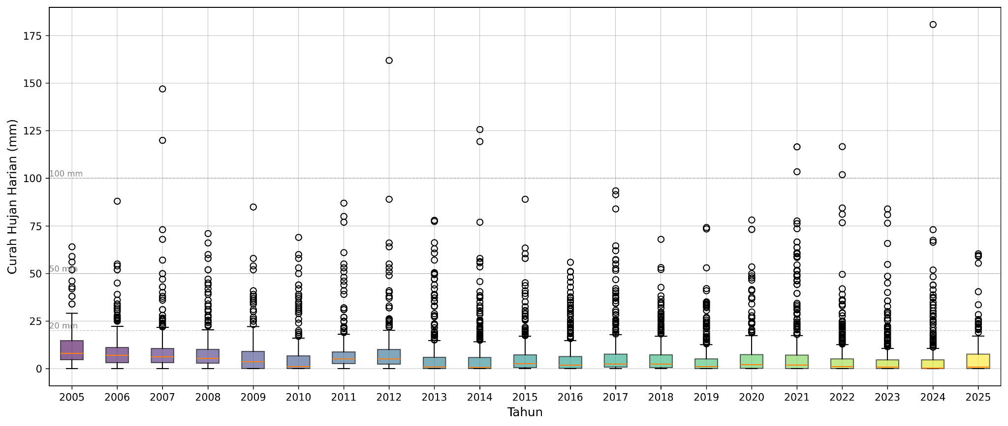
Gambar 3. Boxplot Curah Hujan Harian Tiap Tahun

Gambar 3 memperlihatkan sebaran curah hujan harian dari tahun 2005 hingga pertengahan 2025 bentuk boxplot berwarna. Setiap kotak mewakili distribusi data curah hujan harian dalam satu tahun, di mana garis horizontal menunjukkan nilai median curah hujan, batas bawah serta atas kotak menandai Q1 dan Q3. Warna kotak menggunakan gradasi untuk membedakan tahun secara visual memperjelas perbedaan antar periode. Sebagian besar curah hujan harian berada di bawah 20 mm, sebagaimana ditunjukkan oleh posisi median dan batas atas kotak cenderung rendah. Ini menunjukkan bahwa kejadian ringan lebih dominan sepanjang tahun. Garis bantu horizontal berfungsi sebagai referensi untuk mengidentifikasi tingkat intensitas hujan ringan, sedang, lebat hingga ekstrem.
Salah satu aspek adalah keberadaan outlier tersebar di hampir setiap tahun selama periode 2005 hingga pertengahan 2025. Outlier merupakan hari-hari dengan curah hujan harian jauh melampaui sebaran utama data, yaitu di luar rentang antar-kuartil dibatasi oleh batas atas dan bawah dari masing-masing boxplot. Outlier tersebut umumnya berada di atas 50 mm, sehingga klasifikasi termasuk kategori hujan sedang hingga sangat lebat. Keberadaan titik-titik ini menunjukkan bahwa meskipun sebagian besar hari mengalami hujan ringan atau tidak hujan sama sekali, kejadian cuaca ekstrem tetap terjadi secara konsisten setiap tahun, meski frekuensinya rendah. Beberapa tahun, yaitu 2007, 2013, dan 2025 menunjukkan outlier dengan intensitas sangat tinggi, melampaui 150 mm/hari, tergolong sebagai hujan ekstrem dalam konteks klimatologi tropis. Titik-titik ini bukan hanya deviasi statistik, tetapi juga indikator penting bagi perencanaan mitigasi risiko bencana hidrometeorologi
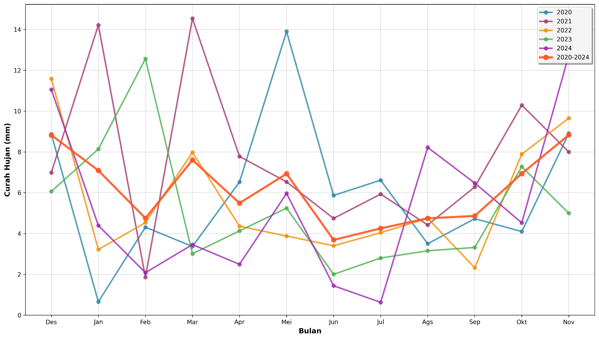
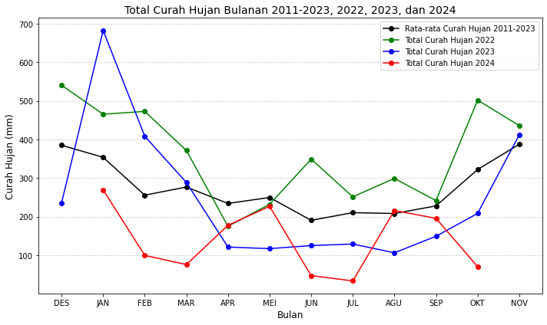
Gambar 4. Pergeseran Pola Curah Hujan Bulanan Beberapa Periode (perhatikan skala/ukuran nilai perhari, bukan rata-2, total
2020
2021
2022
2023
2024
2025 sampai juni
2005-2025 (patokan)

Gambar 4 menampilkan perbandingan rata-rata curah hujan bulanan dalam rentang Desember hingga November, berdasarkan data tahunan untuk periode 2020 hingga 2024 serta rata-rata keseluruhan periode 2005–2025. Visualisasi ini mencakup enam kelompok: tahun 2020 (biru), 2021 (ungu gelap), 2022 (kuning), 2023 (hijau), 2024 (ungu terang), dan lima belas tahun (2005–2025) ditampilkan dengan oranye tebal. Berdasarkan grafik, terlihat bahwa tahun 2024 mengalami puncak curah hujan lebih terkonsentrasi, khususnya pada bulan November Desember, dengan intensitas curah hujan tertinggi dibanding tahun-tahun lainnya. Pola ini menandakan adanya pergeseran musim hujan utama ke akhir tahun, berbeda dengan tren rata-rata jangka panjang (2005–2025) maupun tahun-tahun sebelumnya, seperti 2020 hingga 2022, di mana puncak hujan cenderung lebih menyebar di awal dan akhir tahun secara seimbang, terutama pada bulan Desember dan Januari. Musim kemarau pada tahun 2024 tampak lebih ekstrem berlangsung lebih panjang, dengan titik curah hujan terendah terjadi pada bulan Juli, yaitu kurang dari 1 mm. Angka ini jauh lebih rendah dibandingkan periode lainnya, terutama 2005-2025 masih menunjukkan curah hujan antara 2 hingga 4 mm selama bulan Juni hingga Agustus. Kondisi ini mengindikasikan bahwa kemarau tahun 2024 tidak hanya lebih kering, tetapi juga lebih intens.

Fluktuasi antar bulan pada tahun 2024 juga jauh tidak stabil dibandingkan tahun-tahun lain. Penurunan drastis dari Desember ke Februari diikuti oleh lonjakan tiba-tiba pada bulan Agustus dan puncak signifikan di bulan November. Sebaliknya, kurva dari tahun-tahun sebelumnya. Rata-rata jangka panjang menunjukkan pola transisi lebih halus dan konsisten, mencerminkan kestabilan musim. Ketidakteraturan pola curah hujan pada tahun 2024 ini menunjukkan potensi risiko perlu diantisipasi, pengelolaan sumber daya air, mitigasi terhadap ancaman bencana iklim semakin sulit diprediksi.
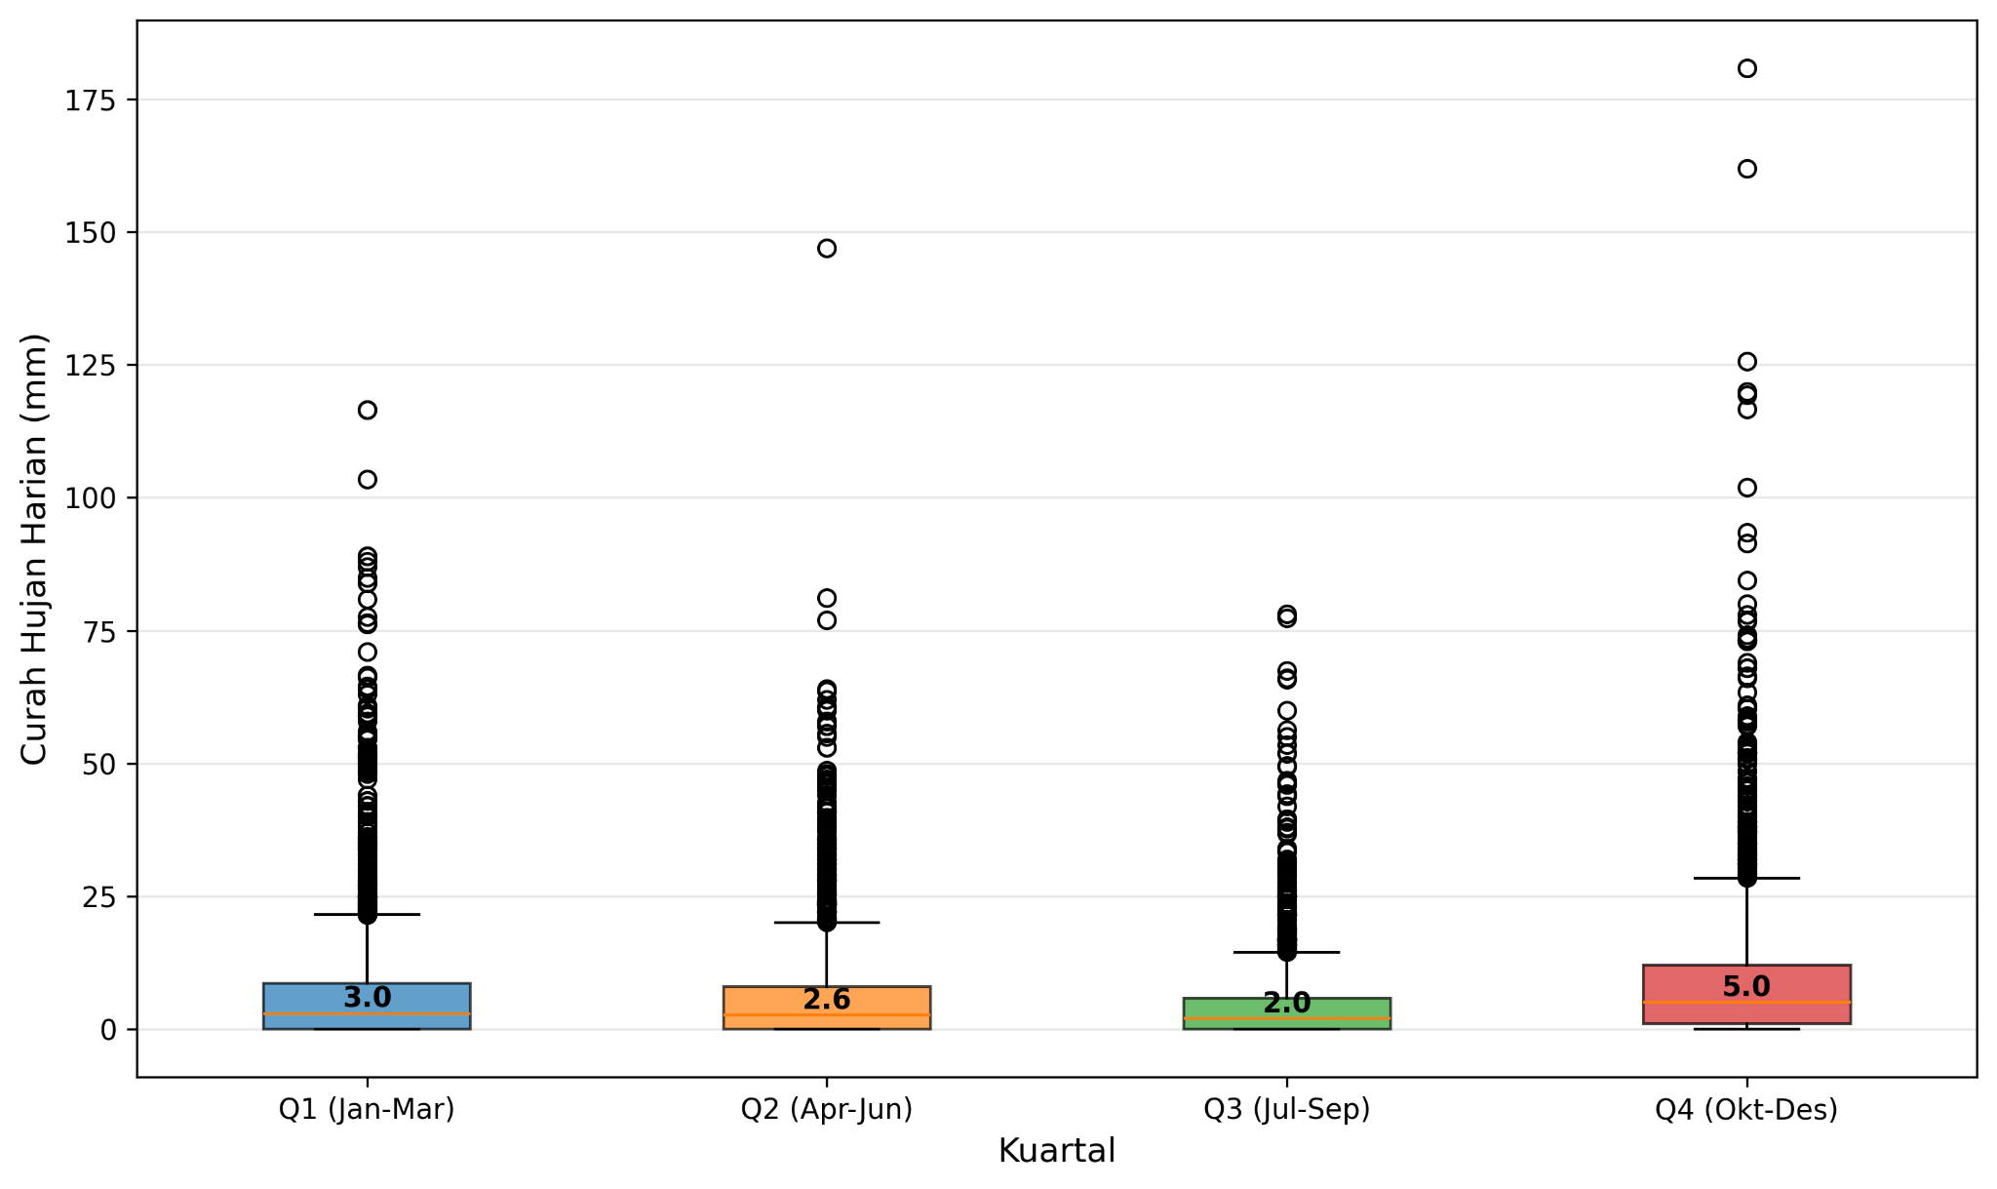
Gambar 5. Distribusi Curah Hujan Tiap Kuartal
Gambar 5 menampilkan distribusi curah hujan harian dikelompokkan berdasarkan kuartal (Q1: Januari–Maret, Q2: April–Juni, Q3: Juli–September, Q4: Oktober–Desember). Setiap boxplot menggambarkan sebaran statistik data harian dalam masing-masing kuartal, termasuk median, rentang antar kuartil, keberadaan nilai ekstrem. Dari keempat kuartal, terlihat bahwa Q4 (Oktober–Desember) memiliki median curah hujan tertinggi yaitu 5,0 mm, secara signifikan lebih besar dibandingkan kuartal lainnya. Hal ini mengindikasikan bahwa musim hujan utama cenderung terjadi pada kuartal terakhir, mendukung temuan sebelumnya bahwa puncak hujan bergeser ke akhir tahun. Sebaran Q4 juga menunjukkan lebih banyak outlier di atas 50 mm, bahkan beberapa titik mendekati atau melebihi 180 mm/hari, termasuk kategori hujan ekstrem.
Sebaliknya, Q3 (Juli–September) memiliki median terendah, hanya 2,0 mm, menunjukkan bahwa periode ini merupakan musim kemarau relatif kering. Q1 dan Q2 masing-masing memiliki median 2,8 mm dan 2,7 mm, menunjukkan curah hujan rendah hingga sedang, namun dengan variabilitas cukup besar ditandai oleh kehadiran banyak outlier. Secara keseluruhan, grafik ini memperjelas kontras musiman antara kuartal basah dan kering di wilayah pengamatan. Kuartal keempat mendominasi sebagai periode dengan curah hujan tertinggi dan kejadian hujan ekstrem terbanyak, sementara kuartal ketiga merupakan periode paling kering. Temuan ini relevan untuk mendukung strategi adaptasi pertanian, pengelolaan air, serta mitigasi risiko bencana berbasis musim.

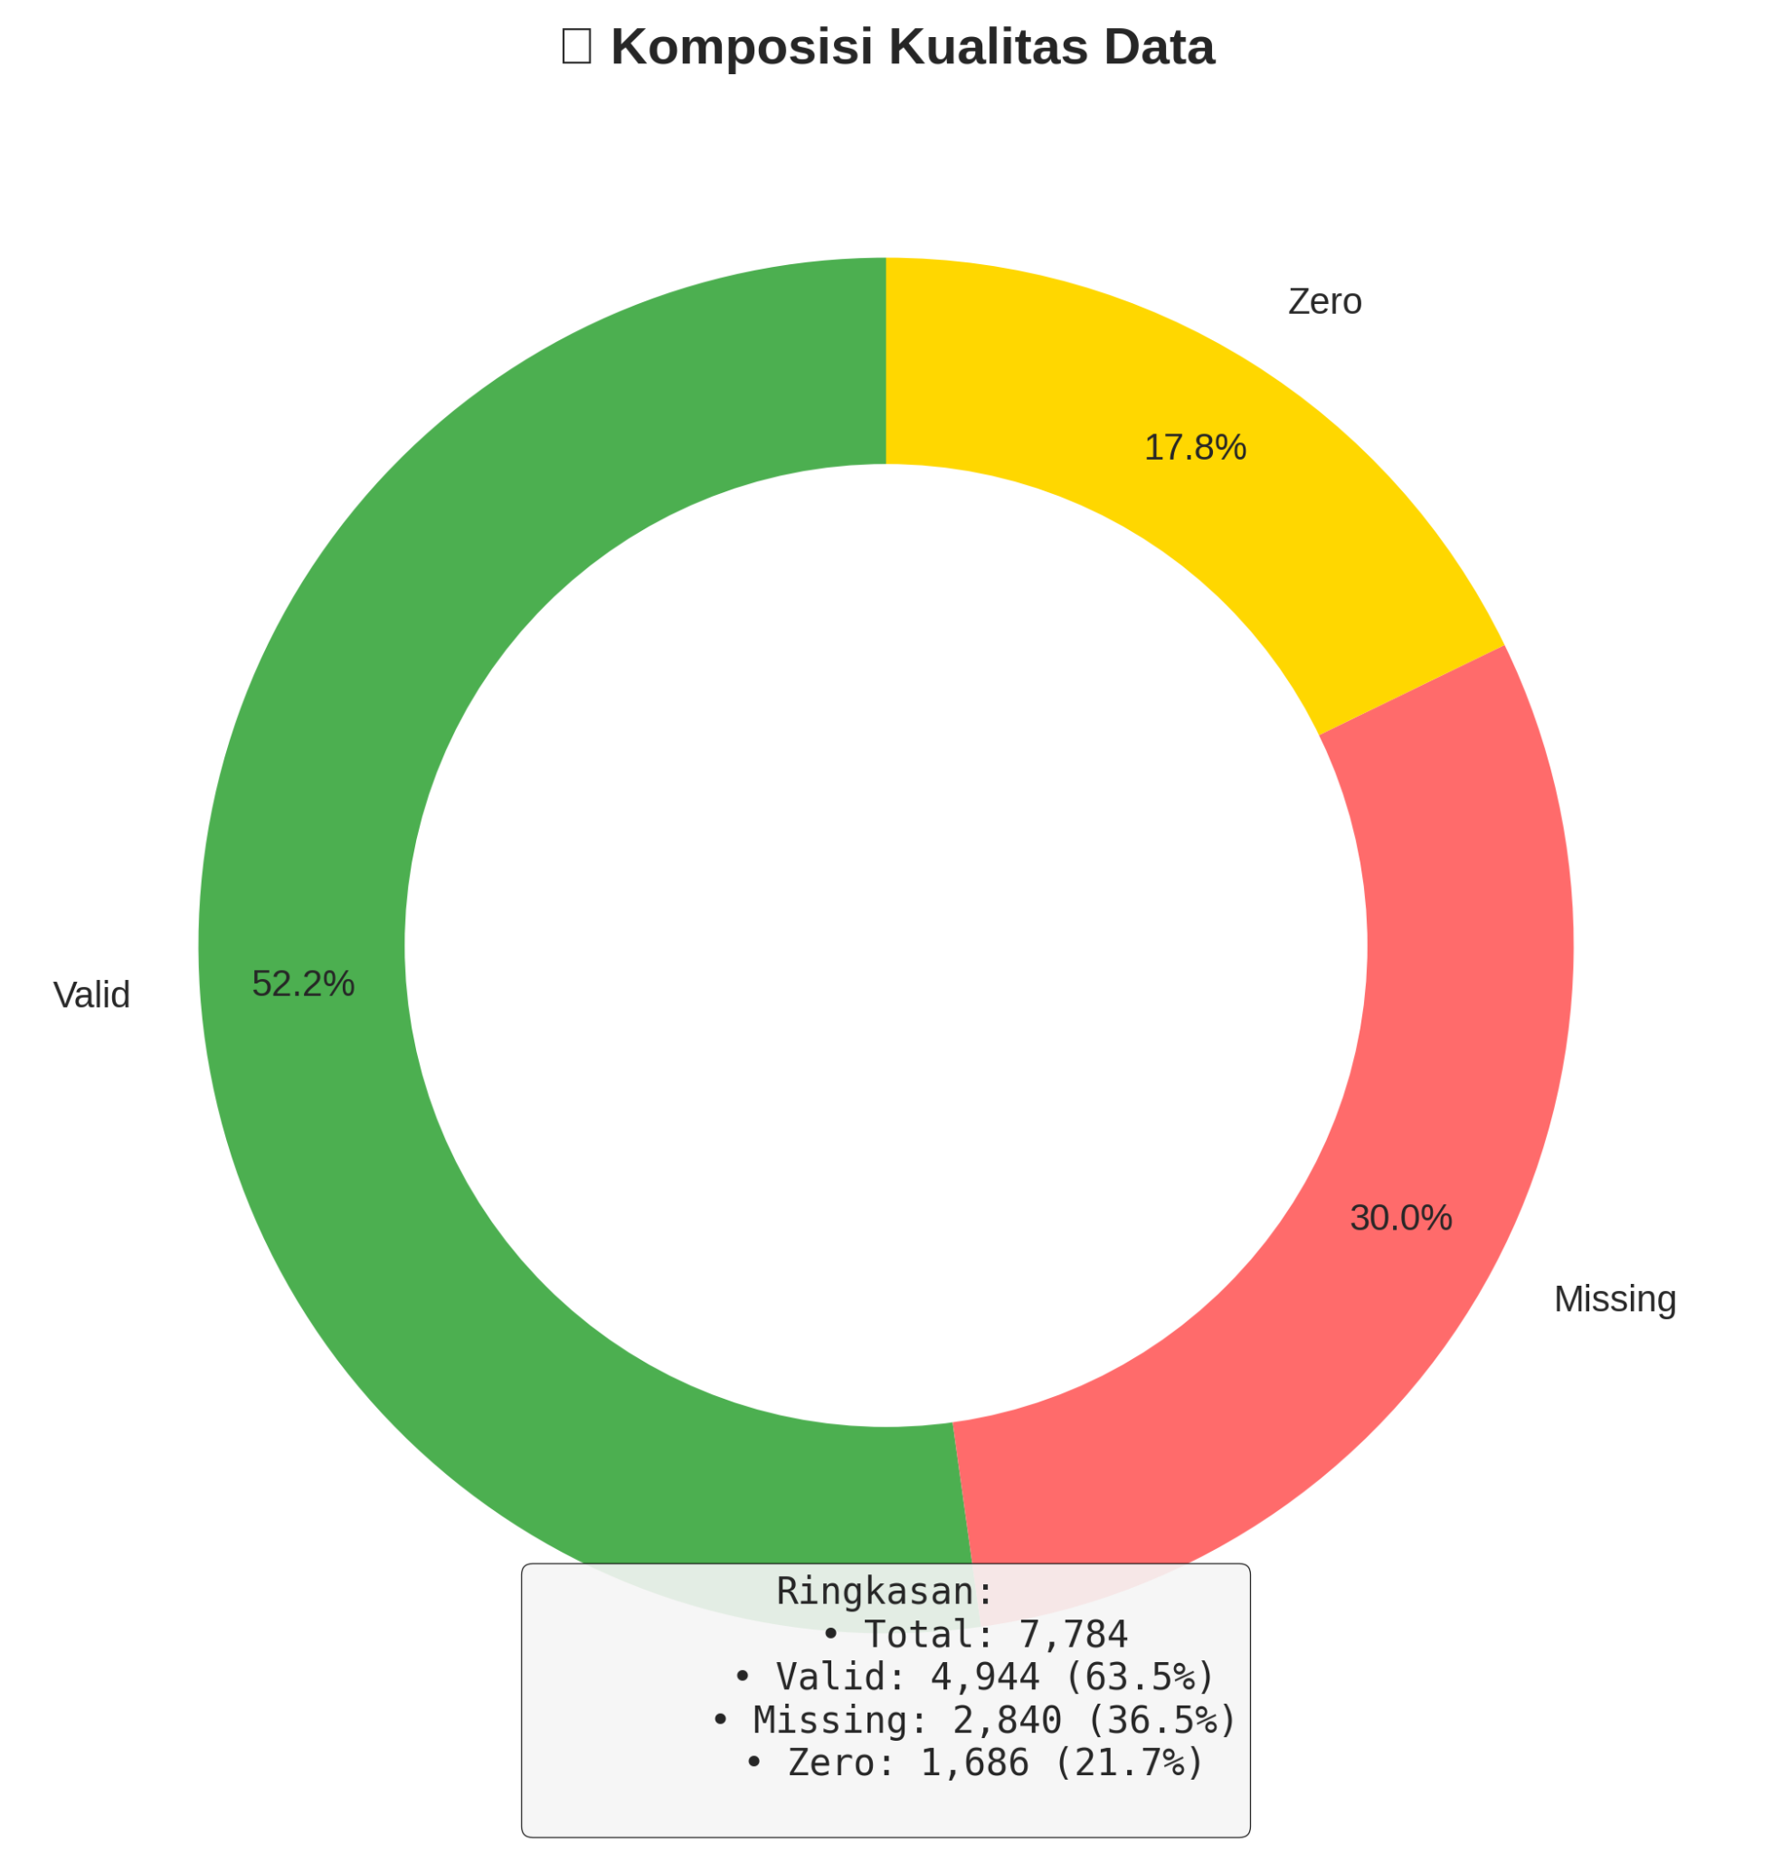
Gambar 6. Komposisi Kualitas Data
Gambar ini menyajikan ringkasan visual mengenai komposisi kualitas data curah hujan harian dari total 7.784 data observasi. Diagram donut dibagi menjadi tiga kategori utama: data valid, data missing, dan nilai zero, masing-masing diberi warna hijau, merah, kuning untuk mempermudah identifikasi visual. Sebagian besar data berada dalam kategori valid sebesar 4.944 data (63,5%), berarti lebih dari setengah dataset dapat langsung digunakan untuk analisis tanpa perlu perlakuan khusus. Terdapat 2.840 data (36,5%) dikategorikan sebagai missing, yaitu gabungan dari nilai tidak terukur yaitu kode 8888 NaN. Ini merupakan proporsi cukup besar dan menjadi perhatian penting dalam proses preprocessing serta validasi model prediksi ke depan. Terdapat 1.686 data (21,7%) bernilai nol, menandakan hari-hari tanpa curah hujan. Nilai nol ini bukan termasuk data hilang, tetapi penting secara klimatologis karena merepresentasikan kondisi berawan atau kering. Nilai-nilai ini harus diperlakukan secara berbeda dari data hilang karena memiliki arti meteorologis valid.

